**Задание**

Создать проект WPF и реализовать в нем интерфейс приложения по следующим макетам. Использовать контейнеры, текстовые блоки, текстовые поля, кнопки, флажки и т.д.

Страница вакансии

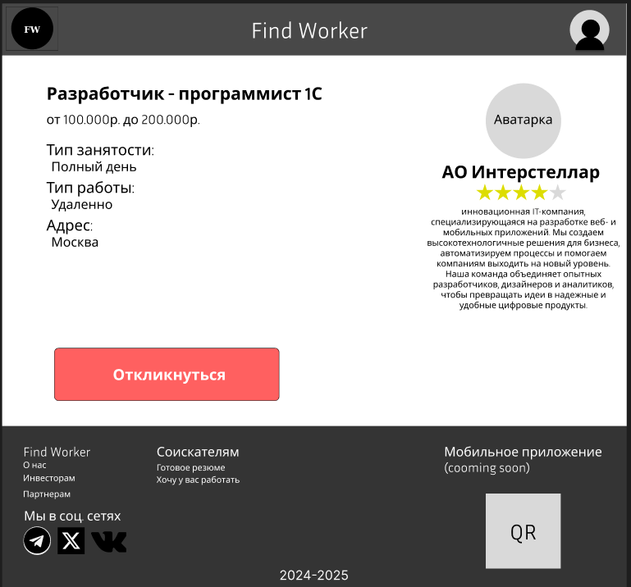

**Итог**

